

Gerar Arquivo Texto para Orçamento e SINP
O sistema gera o arquivo de texto com dados para o orçamento e SINP, a partir das tabelas resumo do módulo gerencial, cujos campos de ano/mês de referência sejam iguais ao ano/mês de referência informado, classificando e totalizando por centro de custo.
A funcionalidade pode ser acessada no caminho Gsan > Gerencial > Informações do SINP > Gerar Arquivo Texto para Orcamento e SINP.

Observação
Informamos que os dados exibidos nas telas a seguir são fictícios, e não retratam informações de clientes.
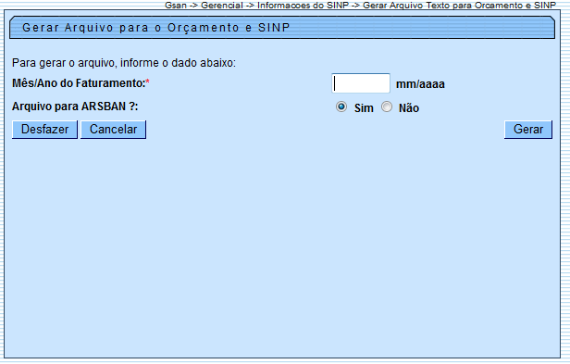

O usuário seleciona a opção gerar o arquivo de texto para o orçamento e SINP, informa os critérios de filtro, Mês/Ano do Faturamento, no formato MM/AAAA.
Valida referência
- Caso o mês/ano da referência estejam inválidos, será exibida a mensagem Mês/Ano de Referência inválido.
- Caso o mês/ano da referência sejam maiores que o mês/ano corrente, será exibida a mensagem Mês/Ano de Referência é maior que o Mês/Ano Corrente.
- Caso não existam dados nas tabelas resumo do módulo gerencial com o mês/ano de referência correspondentes ao mês/ano informados, ou inexista ocorrências nas bases de dados, será exibida a mensagem Não existem dados gerenciais gerados para o Mês/Ano de Referência informado.

Preenchimento dos Campos
Campo | Orientações para Preenchimento
Mês/Ano do Faturamento | Campo obrigatório - Informe o mês e o ano de referência do faturamento para geração do arquivo texto.
Arquivo para ARSBAN | Selecione uma das opções:  Sim; ou  Não.

Tela de Sucesso
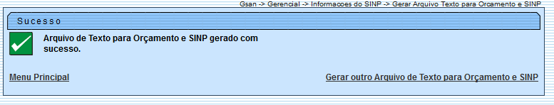

Funcionalidade dos Botões
Botão | Descrição da Funcionalidade
 | Ao clicar neste botão, o sistema desfaz o último procedimento realizado.
 | Ao clicar neste botão, o sistema cancela a operação e retorna à tela principal.
 | Ao clicar neste botão, o sistema comanda a geração do arquivo texto para orçamento SINP.

Referências
Gerar Arquivo Texto para Orçamento e SINP

Termos Principais
Hidrômetro
Clique aqui para retornar ao Menu Principal do GSAN

